2017年全国硕士研究生招生考试

北京联合大学（1154）考点安排

一、北京联合大学(1154)考点考场平面图

二、特别提醒

三、日程表

四、考场规则

五、刑法修正案（九）、国家教育考试违规处理办法

一、北京联合大学(1154)考点考场平面图

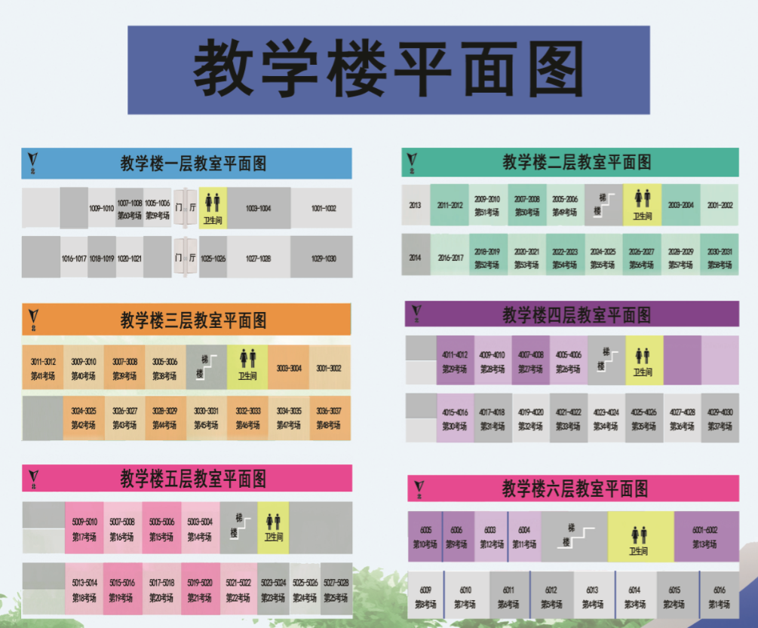
二、特别提醒

特别提醒各位考生：
1.101思想政治理论、199管理类联考综合能力、201英语一和204英语二、306西医综合实行一题多卷，考生需要从试卷上取下“试卷条形码”（为椭圆形），粘贴在答题卡指定位置。
2.所有统考科目都使用答题卡作答。考生需要在每张答题卡指定位置粘贴“考生信息条形码”（为长方形）。考生信息条形码由监考教师发放。答题卡背面相应位置需要填写考生姓名。
3.建议各位考生12月24日上午的考试提前20分钟即8:10进场完毕，其他科目考试提前10分钟进场完毕。
4.所有考试均在标准化考场进行，考场情况可进行实时查看并录制视频存储，各位考生必须遵守考试纪律。
5.按规定，考试开始后，监考人员一旦发现考生携带手机，无论开机与否，均按考试违规进行处理，本次考试成绩无效。因此，各位考生不得携带手机等通讯工具进入考场，不要因为细节没处理好而导致辛辛苦苦的复习付之东流。
自2015年11月1日起，刑法修正案（九）正式实施。刑法相关条款明确了国家考试中组织作弊的、为他人实施组织作弊提供作弊器材或者其他帮助的、向他人非法出售或者提供试题或答案的、代替他人或者让他人代替自己参加考试的等四种情形均构成刑事犯罪，均可以给予刑事处罚。

三、日程表

 | 12月24日（星期六） | 12月25日（星期日）
上 午  8∶30—11∶30 | 思想政治理论、  管理类联考综合能力 | 统考、联考科目或业务课一
下 午  14∶00—17∶00 | 外国语 | 联考科目或业务课二

四、考场规则

一、考生应当自觉服从监考员等考试工作人员管理，不得以任何理由妨碍监考员等考试工作人员履行职责，不得扰乱考场及其他相关工作地点的秩序。
二、考生凭本人《准考证》和有效居民身份证按规定时间和地点参加考试。应当主动接受监考员按规定对其进行的身份验证核查、安全检查和随身物品检查等。
三、考生只准携带省级教育招生考试管理机构规定的考试用品，如黑色字迹签字笔，以及铅笔、橡皮、绘图仪器等，或者按照招生单位在准考证上注明的所需携带的用具。不得携带任何书刊、报纸、稿纸、图片、资料、具有通讯功能的工具（如手机、照相设备、扫描设备等）或者有存储、编程、查询功能的电子用品以及涂改液、修正带等物品进入考场。
考生在考场内不得传递文具、用品等。
四、考生入场后，对号入座，将《准考证》、有效居民身份证放在桌子左上角以便核验。《准考证》正、反两面在使用期间均不得涂改或书写。考生领到答题卡、答题纸、试卷后，应当在指定位置和规定的时间内准确清楚地填涂姓名、考生编号等信息，按照省级教育招生考试管理机构的要求粘贴条形码等。凡漏贴条形码的，凡漏填、错填或者字迹不清的答卷影响评卷结果，责任由考生自负。
遇试卷、答题卡、答题纸等分发错误及试卷字迹不清、漏印、重印、缺页等问题，可举手询问；涉及试题内容的疑问，不得向监考员询问。
五、开考信号发出后，考生方可开始答题。
六、开考15分钟后，迟到考生不准进入考场参加当科考试，交卷出场时间不得早于当科考试结束前30分钟。考生交卷出场后不得再进场续考，也不得在考试机构规定区域逗留或者交谈。
七、考生应当在答题纸的密封线以外或者答题卡规定的区域答题。不得用规定以外的笔和纸答题，写在草稿纸或者规定区域以外的答案一律无效，不得在答卷、答题卡上做任何标记。答题过程中只能用同一类型和颜色字迹的笔。
八、考生在考场内须保持安静，不准吸烟，不准喧哗，不准交头接耳、左顾右盼、打手势、做暗号，不准夹带、旁窥、抄袭或者有意让他人抄袭，不准传抄试题、答案或者交换试卷、答题卡、答题纸，不准将试卷、答卷、答题卡或者草稿纸带出考场。
九、考试结束信号发出后，考生应当立即停止答题并停笔。
全国统一命题科目的试卷和答题卡放在桌上，由监考员逐一收取。自命题科目，由考生将试卷、答题卡、答题纸（或者答卷）装入原试卷袋内并密封。经监考员逐个核查无误后，方可逐一离开考场。
十、考生不遵守考场规则，不服从考务工作人员管理，有违纪、作弊等行为，将按照《国家教育考试违规处理办法》进行处理并记入国家教育考试诚信档案。

五、刑法修正案（九）、国家教育考试违规处理办法

《刑法修正案（九）》（节选）
第二百八十四条：在法律规定的国家考试中，组织作弊的，处三年以下有期徒刑或者拘役，并处或者单处罚金；情节严重的，处三年以上七年以下有期徒刑，并处罚金。
为他人实施前款犯罪提供作弊器材或者其他帮助的，依照前款的规定处罚。
为实施考试作弊行为，向他人非法出售或者提供第一款规定的考试的试题、答案的，依照第一款的规定处罚。
代替他人或者让他人代替自己参加第一款规定的考试的，处拘役或者管制，并处或者单处罚金。

国家教育考试违规处理办法（节略）
第二章违规行为的认定与处理
第五条 考生不遵守考场纪律，不服从考试工作人员的安排与要求，有下列行为之一的，应当认定为考试违纪：（一）携带规定以外的物品进入考场或者未放在指定位置的；（二）未在规定的座位参加考试的；（三）考试开始信号发出前答题或者考试结束信号发出后继续答题的；（四）在考试过程中旁窥、交头接耳、互打暗号或者手势的；（五）在考场或者教育考试机构禁止的范围内，喧哗、吸烟或者实施其他影响考场秩序的行为的；（六）未经考试工作人员同意在考试过程中擅自离开考场的；（七）将试卷、答卷（含答题卡、答题纸等，下同）、草稿纸等考试用纸带出考场的；（八）用规定以外的笔或者纸答题或者在试卷规定以外的地方书写姓名、考号或者以其他方式在答卷上标记信息的；（九）其他违反考场规则但尚未构成作弊的行为。
第六条 考生违背考试公平、公正原则，在考试过程中有下列行为之一的，应当认定为考试作弊：（一）携带与考试内容相关的材料或者存储有与考试内容相关资料的电子设备参加考试的；（二）抄袭或者协助他人抄袭试题答案或者与考试内容相关的资料的；（三）抢夺、窃取他人试卷、答卷或者强迫他人为自己抄袭提供方便的；（四）携带具有发送或者接收信息功能的设备的；（五）由他人冒名代替参加考试的；（六）故意销毁试卷、答卷或者考试材料的；（七）在答卷上填写与本人身份不符的姓名、考号等信息的；（八）传、接物品或者交换试卷、答卷、草稿纸的；（九）其他以不正当手段获得或者试图获得试题答案、考试成绩的行为。
第七条 教育考试机构、考试工作人员在考试过程中或者在考试结束后发现下列行为之一的，应当认定相关的考生实施了考试作弊行为：（一）通过伪造证件、证明、档案及其他材料获得考试资格和考试成绩的；（二）评卷过程中被认定为答案雷同的；（三）考场纪律混乱、考试秩序失控，出现大面积考试作弊现象的；（四）考试工作人员协助实施作弊行为，事后查实的；（五）其他应认定为作弊的行为。
第八条 考生及其他人员应当自觉维护考试秩序，服从考试工作人员的管理，不得有下列扰乱考试秩序的行为：（一）故意扰乱考点、考场、评卷场所等考试工作场所秩序；（二）拒绝、妨碍考试工作人员履行管理职责；（三）威胁、侮辱、诽谤、诬陷或者以其他方式侵害考试工作人员、其他考生合法权益的行为；（四）故意损坏考场设施设备；（五）其他扰乱考试管理秩序的行为。
第九条 考生有第五条所列考试违纪行为之一的，取消该科目的考试成绩。考生有第六条、第七条所列考试作弊行为之一的，其所报名参加考试的各阶段、各科成绩无效；参加高等教育自学考试的，当次考试各科成绩无效；有下列情形之一的，可以视情节轻重，同时给予暂停参加该项考试1至3年的处理；情节特别严重的，可以同时给予暂停参加各种国家教育考试1至3年的处理：（一）组织团伙作弊的；（二）向考场外发送、传递试题信息的；（三）使用相关设备接收信息实施作弊的；（四）伪造、变造身份证、准考证及其他证明材料，由他人代替或者代替考生参加考试的。参加高等教育自学考试的考生有前款严重作弊行为的，也可以给予延迟毕业时间1至3年的处理，延迟期间考试成绩无效。
第十条 考生有第八条所列行为之一的，应当终止其继续参加本科目考试，其当次报名参加考试的各科成绩无效；考生及其他人员的行为违反《中华人民共和国治安管理处罚法》的，由公安机关进行处理；构成犯罪的，由司法机关依法追究刑事责任。
第十一条 考生以作弊行为获得的考试成绩并由此取得相应的学位证书、学历证书及其他学业证书、资格资质证书或者入学资格的，由证书颁发机关宣布证书无效，责令收回证书或者予以没收；已经被录取或者入学的，由录取学校取消录取资格或者其学籍。
第十二条在校学生、在职教师有下列情形之一的，教育考试机构应当通报其所在学校，由学校根据有关规定严肃处理，直至开除学籍或者予以解聘：（一）代替考生或者由他人代替参加考试的；（二）组织团伙作弊的；（三）为作弊组织者提供试题信息、答案及相应设备等参与团伙作弊行为的。
第十三条考试工作人员应当认真履行工作职责，在考试管理、组织及评卷等工作过程中，有下列行为之一的，应当停止其参加当年及下一年度的国家教育考试工作，并由教育考试机构或者建议其所在单位视情节轻重分别给予相应的行政处分：（一）应回避考试工作却隐瞒不报的；（二）擅自变更考试时间、地点或者考试安排的；（三）提示或暗示考生答题的；（四）擅自将试题、答卷或者有关内容带出考场或者传递给他人的；（五）未认真履行职责，造成所负责考场出现秩序混乱、作弊严重或者视频录像资料损毁、视频系统不能正常工作的；（六）在评卷、统分中严重失职，造成明显的错评、漏评或者积分差错的；（七）在评卷中擅自更改评分细则或者不按评分细则进行评卷的；（八）因未认真履行职责，造成所负责考场出现雷同卷的；（九）擅自泄露评卷、统分等应予保密的情况的；（十）其他违反监考、评卷等管理规定的行为。
第十四条考试工作人员有下列作弊行为之一的，应当停止其参加国家教育考试工作，由教育考试机构或者其所在单位视情节轻重分别给予相应的行政处分，并调离考试工作岗位；情节严重，构成犯罪的，由司法机关依法追究刑事责任：（一）为不具备参加国家教育考试条件的人员提供假证明、证件、档案，使其取得考试资格或者考试工作人员资格的；（二）因玩忽职守，致使考生未能如期参加考试的或者使考试工作遭受重大损失的；（三）利用监考或者从事考试工作之便，为考生作弊提供条件的；（四）伪造、变造考生档案（含电子档案）的；（五）在场外组织答卷、为考生提供答案的；（六）指使、纵容或者伙同他人作弊的；（七）偷换、涂改考生答卷、考试成绩或者考场原始记录材料的；（八）擅自更改或者编造、虚报考试数据、信息的；（九）利用考试工作便利，索贿、受贿、以权徇私的；（十）诬陷、打击报复考生的。
第十五条因教育考试机构管理混乱、考试工作人员玩忽职守，造成考点或者考场纪律混乱，作弊现象严重；或者同一考点同一时间的考试有1/5以上考场存在雷同卷的，由教育行政部门取消该考点当年及下一年度承办国家教育考试的资格；高等教育自学考试考区内一个或者一个以上专业考试纪律混乱，作弊现象严重，由高等教育自学考试管理机构给予该考区警告或者停考该考区相应专业1至3年的处理。
对出现大规模作弊情况的考场、考点的相关责任人、负责人及所属考区的负责人，有关部门应当分别给予相应的行政处分；情节严重，构成犯罪的，由司法机关依法追究刑事责任。
第十六条违反保密规定，造成国家教育考试的试题、答案及评分参考（包括副题及其答案及评分参考，下同）丢失、损毁、泄密，或者使考生答卷在保密期限内发生重大事故的，由有关部门视情节轻重，分别给予责任人和有关负责人行政处分；构成犯罪的，由司法机关依法追究刑事责任。
盗窃、损毁、传播在保密期限内的国家教育考试试题、答案及评分参考、考生答卷、考试成绩的，由有关部门依法追究有关人员的责任；构成犯罪的，由司法机关依法追究刑事责任。
第十七条有下列行为之一的，由教育考试机构建议行为人所在单位给予行政处分；违反《中华人民共和国治安管理处罚法》的，由公安机关依法处理；构成犯罪的，由司法机关依法追究刑事责任：（一）指使、纵容、授意考试工作人员放松考试纪律，致使考场秩序混乱、作弊严重的；（二）代替考生或者由他人代替参加国家教育考试的；（三）组织或者参与团伙作弊的;（四）利用职权，包庇、掩盖作弊行为或者胁迫他人作弊的；（五）以打击、报复、诬陷、威胁等手段侵犯考试工作人员、考生人身权利的；（六）向考试工作人员行贿的；（七）故意损坏考试设施的；（八）扰乱、妨害考场、评卷点及有关考试工作场所秩序后果严重的。
国家工作人员有前款行为的，教育考试机构应当建议有关纪检、监察部门，根据有关规定从重处理。

